关于黄岩王林洋环岛路与站前大道连接桥项目
的批前公示
根据《中华人民共和国行政许可法》的有关规定，我局对黄岩王林洋环岛路与站前大道连接桥项目的相关资料进行了初步审查。为保证审批质量，增加工作透明度，现将黄岩王林洋环岛路与站前大道连接桥项目的相关资料在“黄岩区水利局”网上进行公示，以广泛接受社会监督。如有问题，请向黄岩区水利局河道管理所（电话：84015018）书面或电话反映。公示日期为2019年10月15日起三个工作日内。
附件1：桥梁位置图及立面图
附件2：工程概况

附件1：
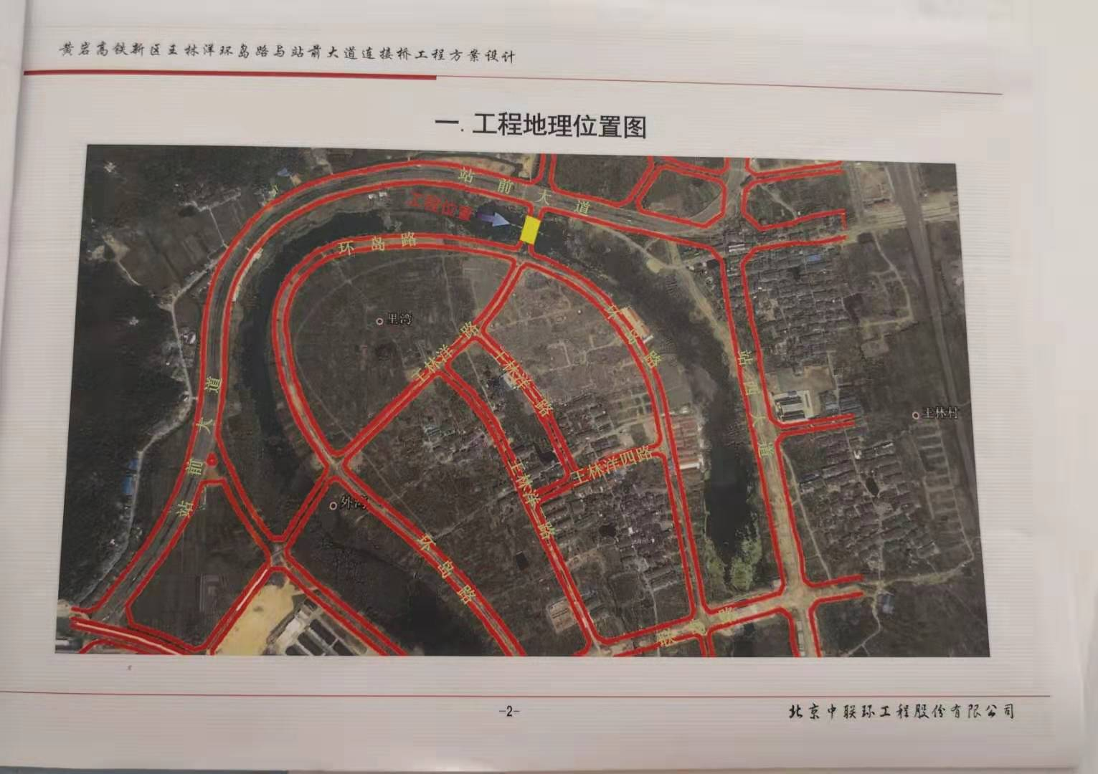
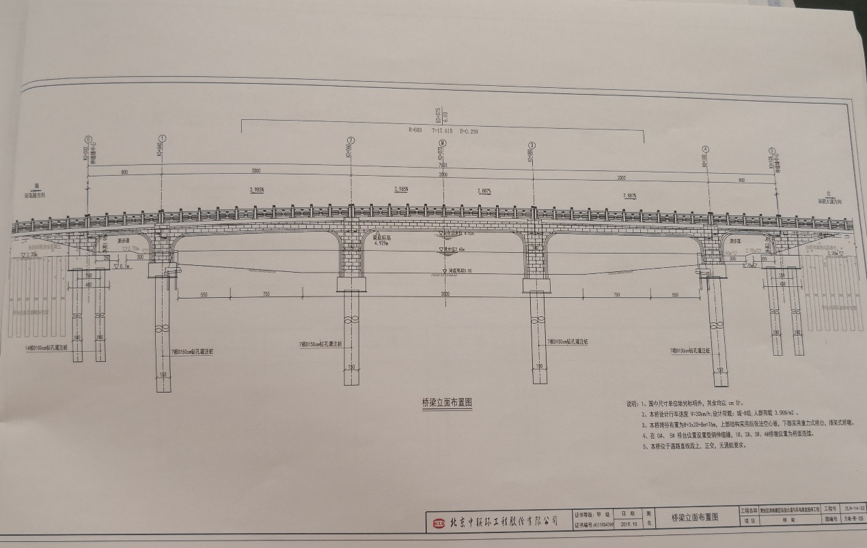

附件2：
黄岩王林洋环岛路与站前大道连接桥项目概况

该项目位于东城王林洋村、北城下埠村，连接环岛路与站前大道。新建桥梁跨永宁江老江道，全长76m，跨径布置8m+3*20m+8m，梁底高程4.92m（85高程），拟同意该桥梁建设实施方案。
施工期应避开汛期,如跨汛期施工，建设单位应编制度汛预案，并报区水行政主管部门备案。同时要做好水土保持工作，不得将废弃泥浆等倾入河道。项目完工后及时通知区水利局参与验收。

